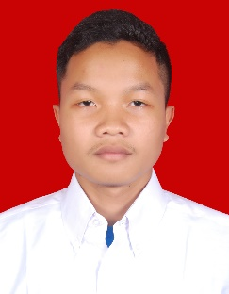**Curriculum Vitae**

**DATA PRIBADI**

Nama            : Bara Laily Mubarok  
Tempat, Tanggal Lahir : Blitar, 20 Juli 2000  
Alamat          : Jl. Ketintang Wiyata I No.24, Gayungan, Surabaya  
Jenis Kelamin  : Laki-laki  
Agama          : Islam  
Status Perkawinan  : Belum Menikah  
Telp./Hp      : 085860940853  
Email            : bara.mubarok9110@gmail.com

**PENDIDIKAN FORMAL**

* SDN Nglegok 2, lulus tahun 2013
* MTsN Kepanjen Kidul, lulus tahun 2016
* SMKN 1 Kota Blitar (Jur. Teknik Komputer dan Jaringan) , lulus tahun 2019
* Universitas Negeri Surabaya (Teknik Informatika), saat ini

**SKILL DAN KETERAMPILAN**

* Menguasai Bahasa Pemrograman Web Native ( PHP, CSS, Javascript )
* Menguasai Framework ( Bootstrap, Laravel)
* Menguasai Bahasa Pemrograman Android (Java)
* Memahami Git
* Memahami Object Oriented Programming
* Memahami Konsep REST API
* Bahasa Indonesia aktif

**PENGALAMAN KERJA**

* Belum pernah bekerja

Demikian CV ini saya buat dengan sebenarnya untuk dijadikan pertimbangan sebagaimana mestinya. Atas perhatiannya saya ucapkan terima kasih.

Surabaya, 11 September 2020

Hormat Saya

Bara Laily Mubarok